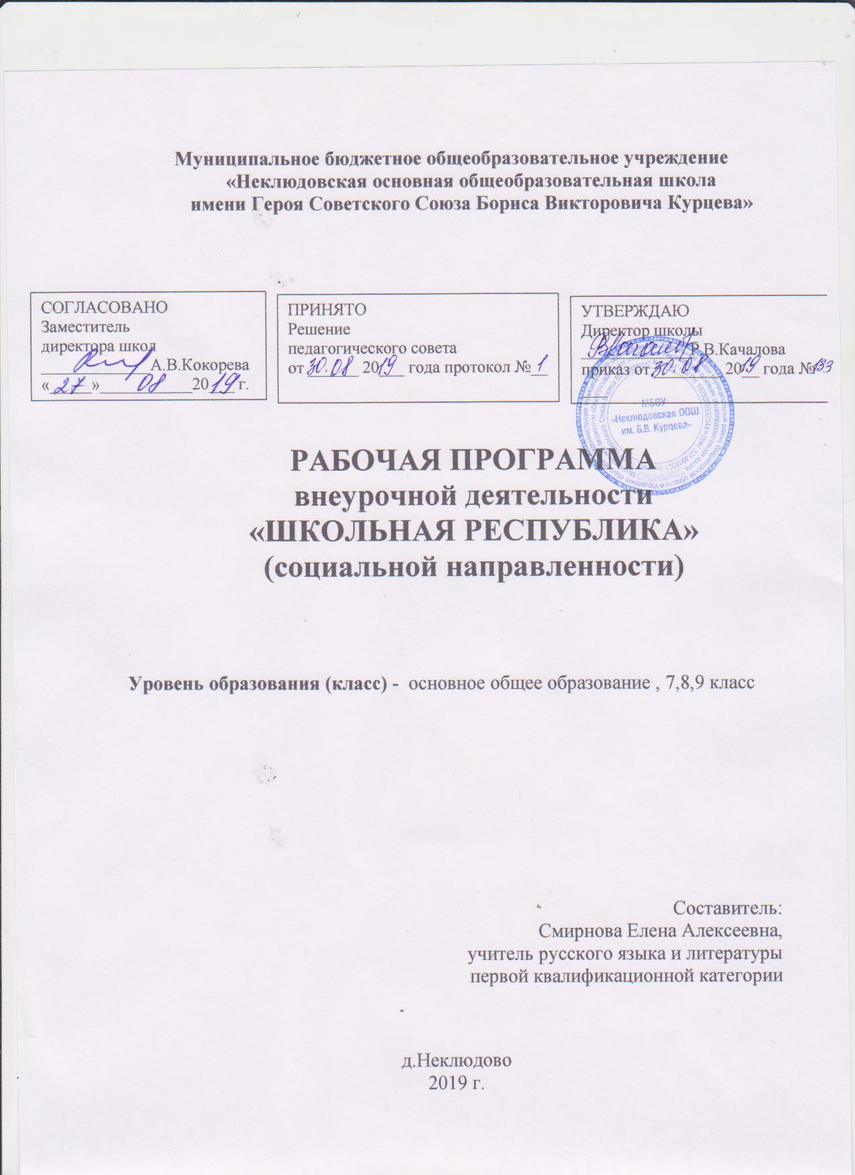

Программа внеурочной деятельности «Школьная республика» предназначена для реализации общего основного общего, образования в пределах ООП ООО. Рабочая программа разработана на основе:
- Федеральный Закон от 29.12.2012 № 273-ФЗ «Об образовании в Российской Федерации»
- федерального государственного образовательного стандарта основного общего образования (приказ Министерства образования и науки Российской Федерации от 17 декабря 2010 г. №1897 ( изменениями и дополнениями);
- «Примерной основной образовательной программы основного общего образования» (одобрена решением федерального учебно-методического объединения по общему образованию, протокол от 08.04.2015 N 1/15) (ред. от 28.10.2015)
- Приказа Министерства образования и науки РФ от 30 августа 2013г. N 1015 "Об утверждении Порядка организации и осуществления образовательной деятельности по основным общеобразовательным программам - образовательным программам начального общего, основного общего и среднего общего образования"
- Примерной программы по математике федерального государственного образовательного стандарта основного общего образования Математика. 5 – 9 классы.
- основной образовательной программы основного общего образования МБОУ «Неклюдовская ООШ им.Б.В.Курцева»;
- учебного плана МБОУ «Неклюдовская ООШ им.Б.В.Курцева» на 2019-2020 учебный год;
- годового учебного календарного графика МБОУ «Неклюдовская ООШ им..Б.В.Курцева» на 2019-2020 учебный год.
ПЛАНИРУЕМЫЕ РЕЗУЛЬТАТЫ ОСВОЕНИЯ

Личностными результатами является формирование следующих универсальных учебных действий (УУД):
- Объяснять с позиции общечеловеческих нравственных ценностей, почему конкретные поступки можно оценить как хорошие или плохие.
- Самостоятельно определять и высказывать самые простые общие для всех людей правила поведения (основы общечеловеческих нравственных ценностей).
- В предложенных ситуациях, опираясь на общие для всех простые правила поведения, делать выбор, какой поступок совершить.
Метапредметными результатами является формирование следующих УУД:
Регулятивные УУД:
- Учится работать по предложенному учителем плану.
- Учиться отличать верно выполненное задание от неверного.
- Учиться совместно с учителем и другими учениками давать эмоциональную оценку деятельности класса на занятиях.
Познавательные УУД:
- Ориентироваться в своей системе знаний: отличать новое от уже известного с помощью учителя.
- Делать предварительный отбор источников информации: ориентироваться в литературе.
- Добывать новые знания: находить ответы на вопросы, используя литературу, свой жизненный опыт и информацию, полученную на уроке.
- Перерабатывать полученную информацию: делать выводы в результате совместной работы в парах, группах.
- Перерабатывать полученную информацию: сравнивать и группировать предметы и их образы.
Коммуникативные УУД:
- Доносить свою позицию до других: оформлять свою мысль в устной и письменной речи (на уровне предложения или небольшого текста).
- Слушать и понимать речь других.
- Учиться выполнять различные роли в группе (лидера, исполнителя, критика).
- Проявлять уважение и готовность выполнять совместно установленные договоренности и правила (как со сверстниками, так и со взрослыми).
Предметными результатами является сформированность следующих умений:

  - Проводить социологические опросы.
  - Обрабатывать данные, полученные при опросах
  - Уметь пользоваться специальной литературой при анкетировании
  - Разрабатывать модели организационной структуры органов школьного самоуправления.
  - Разрабатывать свою предвыборную программу.
Базовые формы учебных занятий:
1. Информационные. Информационное занятие предполагает беседы и сообщения. Фронтальная беседа - специально организованный диалог, в ходе которого учитель руководит обменом мнениями по какому-либо вопросу (проблеме). Назначение сообщений состоит в квалифицированном комментировании какой-либо проблемы, которое позволяет слушателю сориентироваться в информации.
2. Проектная деятельность.
3. Экскурсии.
4. Занятия - практикум.
5. Конкурсные программы, викторины, сюжетно-ролевая игра.
II. СОДЕРЖАНИЕ УЧЕБНОГО ПРЕДМЕТА
1.Вводное занятие. Все занятие будут проходить совместно с представителями актива ШДОО «Солнышко». Выступление командира ШДОО. Представление о работе школьного самоуправления, знакомство с основными направлениями работы кружка.
2.Составление плана работы на учебный год. Традиции школы. План воспитательной работы школы. Составление плана на год, распределение обязанностей. Функции школьного самоуправления.
3. Разработка системы оценивания участников конкурса «Класс года».
Разработка новых критериев оценивания участия классов в мероприятиях. Составление перечня мероприятий для обязательного участия. Разработка критериев оценивания классов во внешкольных конкурсах.

4. День доброты «Поздравь пожилого человека!»
Традиция школы. Подготовка и проведение акции. Готовим поздравления для пожилых людей.

5. День Учителя. Готовим поздравления.
Традиция школы. Помощь в организации и проведении литературного монтажа к празднику. Готовим поздравительную газету для учителей.

6. Операция «Учебник». Осенняя неделя Добра.
Традиции школы. Подготовка критериев оценивания учебников учащихся. Проведение операции по плану. Подведение результатов. Проведение операции «Чистый дворик».

7, 16, 26,34. Оформление Дневника ШДОО «Солнышко».
Традиция школы. Отбор фотографий с мероприятий, оформление страничек Дневника, распечатывание.

8,15, 25, 32. Составление итоговой таблицы за четверть.
Составление экрана участия классов в мероприятиях, занесение результатов. Оформление стенда « Школьные новости».

9. Оформление уголка ШДОО «Солнышко».
Сбор идей по оформлению уголка. Распределение ответственных. Оформление.

10. Операция «Дневник».
Традиция школы. Проверка дневников учащихся согласно критериям. Подведение итогов.
11. День доброты «Подарок маме».
Традиция школы. Изготовление поздравительных открыток для мам. Вручение поздравлений.

12. Устный журнал «Равнение на Героев» (ко Дню Героев Отечества).
Подготовка презентации. Рассказ о героях-сверстниках.

13. Проект «Украшаем школу».
Представление проектов украшения школы от классов. Утверждение единого проекта. Готовим оформление согласно выбранному проекту.

14. «Новогодний Арбат».
Традиция школы. Подготовка к празднику. Составление плана проведения праздника.

17. Конкурс «Мисс Школьная Тетрадь».
Традиция школы. Оценивание представленных тетрадей согласно критериям. Подведение итогов.

18. «Мы выбираем здоровый образ жизни!»
Подготовка и проведение спортивных состязаний. Подведение итогов.

19. Акция «Покорми зимующих птиц».
Проведение акции. Готовим по классам кормушки, листовки.
( работа с учащимися в классах)

20. День вежливости.
Разработка номинаций и критериев оценивания. Организация и проведение конкурса. Награждение.

21. Конкурс «Живая классика».
Помощь в организации конкурса. Подготовка выставки.

22. Выставка поздравительных газет ко Дню защитника Отечества.
Организация выставки. Подведение итогов.

23. Конкурс поздравительных SMSсок, посвящённых 8 Марта.
Разработка критериев оценивания. Проведение конкурса, подведение итогов.

24.День доброты «С праздником весны!»
Изготовление открыток по теме. Поздравляем женщин на улицах деревни.

27. Выставка творческих работ, посвящённых Дню космонавтики.
Организация выставки. Подведение итогов.

28. Весенняя неделя Добра.
Организация и проведение акций «Чистая деревня», «Обелиск».

29. Устный журнал «Наша гордость».
Традиция школы. Организация и проведение журнала.

30. Акция «Бессмертный полк»
Обращение к жителям деревни. Оформление фотографий.

32. Конкурс «Пятёрочка».
Традиция школы. Сбор информации по классам, обработка информации, подведение итогов.

33. Подготовка к празднику «Последний звонок».
Традиция школы. Оформление к празднику.
34. Подведение итогов.
Итоговое занятие. Творческая мастерская «Я предлагаю …»
Анализ работы, новые предложения в работе школьного самоуправления.

  - ТЕМАТИЧЕСКОЕ ПЛАНИРОВАНИЕ
Количество часов по учебному плану - 34 часа, 34 учебные недели по 1 часу в неделю.
В соответствии с годовым учебным календарным графиком МБОУ «Неклюдовская ООШ им.Б.В.Курцева» на 2019 - 2020 учебный год программа рассчитана на 34 часа.
Рабочая программа внеурочной деятельности «Школьная республика» разработана в соответствии с требованиями Федерального государственного стандарта начального общего образования второго поколения к структуре программы воспитания и социализации обучающихся и примерной программы внеурочной деятельности обучающихся автора В.В. Гавриной. Данная программа способствует выявлению и развитию задатков и способностей лидера и других способностей учащихся, помогающих достичь успеха в общественной деятельности и в работе органов ученического самоуправления.
№ п\п | Раздел | Кол-во часов
1 | Организационные вопросы | 8 час.
2 | КТД (праздники, акции, конкурсы) | 21 час.
3 | Оформление (уголка ШДОО, Дневника) | 5 час.
Всего |  | 34 час.

Календарно-тематическое планирование занятий
Календарно тематическое планирование разработано с учетом лучших традиций школы, с учетом плана воспитательной работы школы.

Календарно тематическое планирование " 7,8,9 класс |  |  | Дата проведения
№ п\п | Название разделов\ Тем занятий | Кол-во часов | План | Факт
1 | Вводное занятие. Что такое школьная республика? | 1 | 4.09
2 | Составление плана работы на учебный год. | 1 | 11.09
3 | Разработка системы оценивания участников конкурса «Класс года» | 1 | 18.09
4 | День доброты «Поздравь пожилого человека» | 1 | 25.09
5 | День Учителя. Готовим поздравления. | 1 | 2.10
6 | Операция «Учебник». Осенняя неделя Добра. | 1 | 9.10
7 | Оформление Дневника ШДОО «Солнышко». | 1 | 16.10
8 | Составление итоговой таблицы за 1 четверть. | 1 | 23.10
9 | Оформление уголка ШДОО «Солнышко». | 1 | 6.11
10 | Операция «Дневник». | 1 | 13.11
11 | День доброты «Подарок маме». | 1 | 20.11
12 | Конкурс «Мир моих увлечений» | 1 | 27.11
13 | Устный журнал «Равнение на Героев» (ко Дню Героев Отечества) | 1 | 4.12
14 | Изготовление буклета «Наша гордость». Презентация и распространение среди населения. | 1 | 11.12
15 | Проект «Украшаем школу»  Составление итоговой таблицы за 2 четверть. | 1 | 18.12
16 | Акция «Новогодний переполох» | 1 | 25.12
17 | Конкурс «Мисс Школьная Тетрадь» | 1 | 15.01
18 | Мы за здоровый образ жизни. | 1 | 22.01
19 | Акция «Покорми зимующих птиц» | 1 | 29.01
20 | Оформление Дневника ШДОО «Солнышко». | 1 | 5.02
21 | День вежливости. | 1 | 12.02
22 | Поздравительная газета ко Дню защитника Отечества. | 1 | 19.02
23 | Конкурс поздравительных SMSсок, посвящённых 8 Марта. | 1 | 26.02
24 | Конкурс «Живая классика». | 1 | 4.03
25 | День доброты «С праздником весны!» | 1 | 11.03
26 | Составление итоговой таблицы за 3 четверть.  Оформление Дневника ШДОО «Солнышко». | 1 | 18.03
27 | Навстречу 75-летию Победы. | 1 | 1.04
28 | Устный журнал «Наша гордость» | 1 | 8.04
29 | Выставка творческих работ, посвящённых Дню космонавтики. | 1 | 15.04
30 | Весенняя неделя Добра. | 1 | 22.04
31 | Акция «Бессмертный полк» | 1 | 29.04
32 | Готовимся к Митингу Победы | 1 | 6.05
33 | Подготовка к празднику «Последний звонок» | 1 | 13.05
34 | Составление итоговой таблицы за год. Итоги конкурса «Класс года»  Подведение итогов работы. Оформление Дневника ШДОО «Солнышко». | 1 | 20.05

РЕКОМЕНДУЕМАЯ ЛИТЕРАТУРА
Нормативно-правовые основы взаимодействия детских (молодёжных) общественных организаций и органов ученического самоуправления: методическое пособие. - М., 2008.
Прутченков А. С. Деловая игра «тое», или (,Территориальное общественное самоуправление», В летнем лагере /А. С. Прутченков / / Народное образование. - 2007. - М 3.
Пру т ч е н к о в А. С. Модели ученического самоуправления в
системе дополнительного образования / А. С. Прутченков. :М., 2007.

